 | НОВОЮЛАСЕНСКИЙ ВЕСТНИК | 25 марта  2025 года  № 6 (29)  Издается  с 05 июля  2023 года  «Бесплатно»
______________________________________________________________________________________________________________________________
Официальное периодическое печатное издание для опубликования (обнародования) муниципальных правовых актов, иной официальной информации муниципального образования Новоюласенский сельсовет Красногвардейского района Оренбургской области
___________________________________________________________________________________________________________
АДМИНИСТРАЦИЯ МУНИЦИПАЛЬНОГО ОБРАЗОВАНИЯ
НОВОЮЛАСЕНСКИЙ СЕЛЬСОВЕТ
КРАСНОГВАРДЕЙСКОГО РАЙОНА ОРЕНБУРГСКОЙ ОБЛАСТИ

П О С Т А Н О В Л Е Н И Е

09.04.2025 № 21 -п
с. Новоюласка

Об утверждении Порядка рассмотрения обращений граждан по вопросу несогласия с решением органа местного самоуправления о признании жилого помещения непригодным для проживания либо подлежащим капитальному ремонту в результате чрезвычайной ситуации, сложившейся на территории Оренбургской области в связи с прохождением весеннего паводка в 2024 году

В соответствии с Федеральным законом от 06.10.2003 № 131-ФЗ "Об общих принципах организации местного самоуправления в Российской Федерации", руководствуясь Уставом муниципального образования Новоюласенский сельсовет Красногвардейского района Оренбургской области:
1.Утвердить прилагаемый Порядок рассмотрения обращений граждан по вопросу несогласия с решением органа местного самоуправления о признании жилого помещения непригодным для проживания либо подлежащим капитальному ремонту в результате чрезвычайной ситуации, сложившейся на территории Оренбургской области в связи с прохождением весеннего паводка в 2024 году.
2.Установить, что настоящее постановление вступает в силу после его официального опубликования в газете "Новоюласенский вестник", подлежит обнародованию и размещению на официальном сайте администрации муниципального образования Новоюласенский сельсовет Красногвардейского района Оренбургской области в сети "Интернет".
3. Контроль за исполнением постановления оставляю за собой.
Глава сельсовета С.Н.Бисяева

Приложение
к постановлению администрации
муниципального образования
Новоюласенский сельсовет
Красногвардейского района
Оренбургской области
от09.04.2025 № 21-п

Порядок
рассмотрения обращений граждан по вопросу несогласия с решением органа местного самоуправления о признании жилого помещения непригодным для проживания либо подлежащим капитальному ремонту в результате чрезвычайной ситуации, сложившейся на территории Оренбургской области в связи с прохождением весеннего паводка в 2024 году

1.Настоящий Порядок определяет процедуру рассмотрения должностными лицами администрации муниципального образования Новоюласенский сельсовет Красногвардейского района обращений граждан по вопросу несогласия с решением органа местного самоуправления о признании жилого помещения непригодным для проживания либо подлежащим капитальному ремонту в результате чрезвычайной ситуации, сложившейся на территории Оренбургской области в связи с прохождением весеннего паводка в 2024 году.
2.С обращением о несогласии с вынесенным решением органа местного самоуправления могут обратиться граждане, проживающие в жилых домах, не относящихся к многоквартирным домам или домам блокированной застройки, и в отношении жилых помещений которых на основании сводного перечня объектов (жилых помещений), находящихся в границах зоны чрезвычайной ситуации, сложившейся на территории Оренбургской области в связи с прохождением весеннего паводка в 2024 году, администрацией муниципального образования Новоюласенский сельсовет Красногвардейского района принято решение о признании жилого помещения непригодным для проживания либо подлежащим капитальному ремонту (далее -заявители, решение).
3. Обращение может быть подано в письменной форме, либо в форме электронного документа и должно соответствовать требованиям, предъявленным к обращению Федеральным законом от 02.05.2006 № 59-ФЗ "О порядке рассмотрения обращения граждан Российской Федерации".
В обращении заявитель должен указать по каким причинам он не согласен с принятым органом местного самоуправления решением. К заявлению прилагаются документы, обосновывающие доводы заявителя и (или) документы, подтверждающие его доводы, при их наличии.
4.Обращение в течение трёх рабочих дней со дня поступления, регистрируется специалистом 1 категории администрации Новоюласенского сельсовета Красногвардейского района и направляется на рассмотрение главе сельсовета, в полномочия которого входит рассмотрение вопросов, указанных в обращении (далее - должностное лицо администрации), для проверки доводов, изложенных в заявлении.
5. Должностное лицо администрации сельсовета рассматривает поступившее обращение в течение 30 дней со дня его регистрации.
По результатам проверки доводов заявителя, администрация муниципального образования оставляет ранее принятое решение без изменения либо принимает решение об отмене ранее принятог7о решения в отношении жилого помещения заявителя и направляет материалы по обращению в межведомственную комиссию по оценке и обследованию жилых помещений для проведения дополнительной оценки и обследования жилого помещения заявителя и принятия решения в порядке, предусмотренном постановлением Правительства Российской Федерации от 28.01.2006 № 47.
6.Результатом рассмотрения обращения является направление гражданину письменного ответа, в том числе в электронной форме.

ИНФОРМАЦИЯ ДЛЯ НАСЕЛЕНИЯ
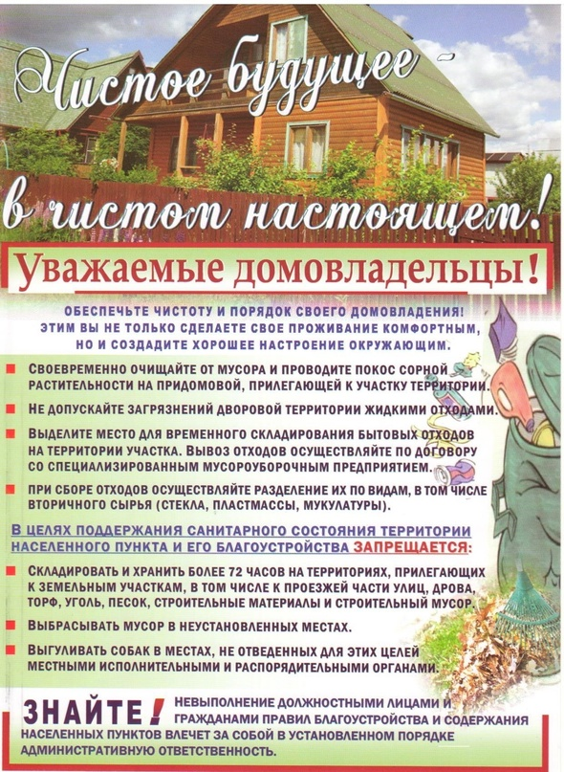

Главный редактор – Бисяева С.Н.
Учредитель – администрация муниципального образования Новоюласенский сельсовет Красногвардейского района Оренбургской области, адрес редакции и издателя:
461164, Оренбургская область, Красногвардейский район, с. Новоюласка, ул.Дружбы, дом 8, телефон: 8 (35345) 3-38-32,
электронная почта: novselsovet2016@mail.ru, тираж -12 экземпляров

